Nom : Imane El mostaqim
Numéro d'étudiant : 2595136
Lien GitHub : https://github.com/Imane-maisonneuve/TP2-Gestion-Camping-mvc.git
Courriel de test valide : imane@gmail.com
Description du projet Gestion de Camping :
Le projet Gestion de Camping permet d’administrer la gestion d’un camping, notamment les sites (Chalet, prêt à camper, yourte et emplacement de camping), et les réservations.
La page d’accueil présente la liste de tous les sites du camping et permet aux clients de faire la réservation.
L’utilisateur peut afficher toutes ses réservations via son adresse courriel, il peut les supprimer ou les mettre à jour en modifiant les dates, le nombre de personnes ou le statut.
Le diagramme de relation d'entité :
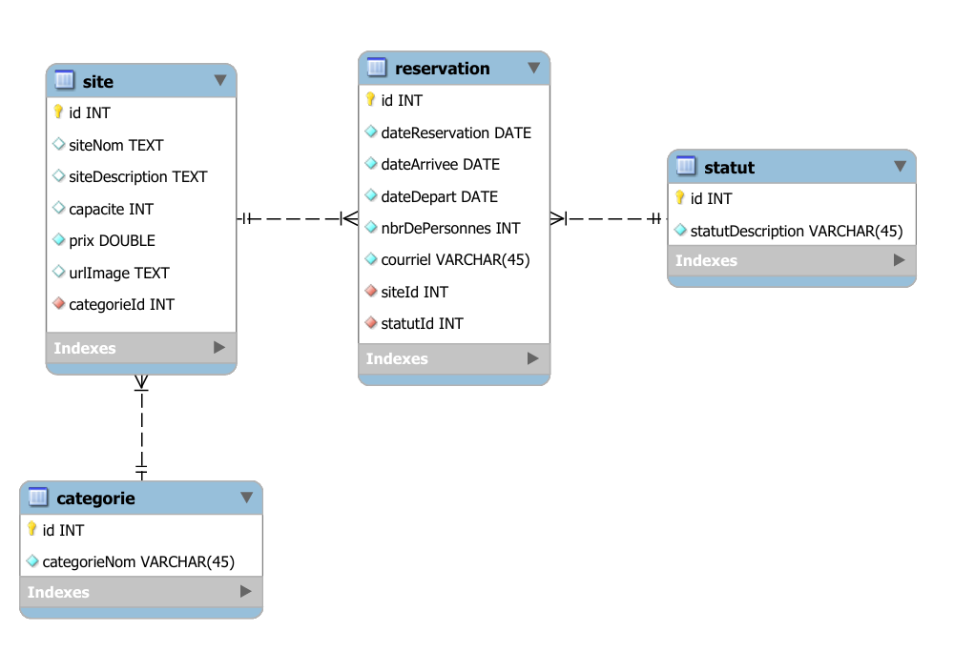

Interfaces développées :

Page d’accueil :
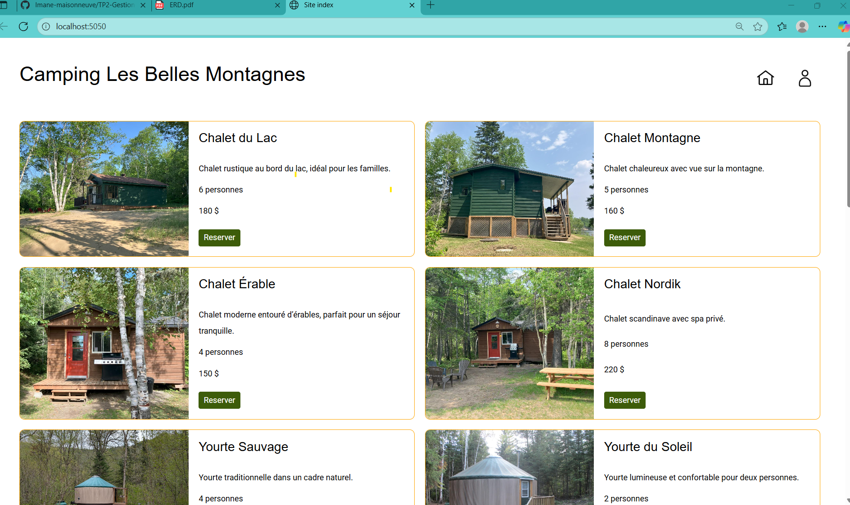
Page d’accès aux réservations:
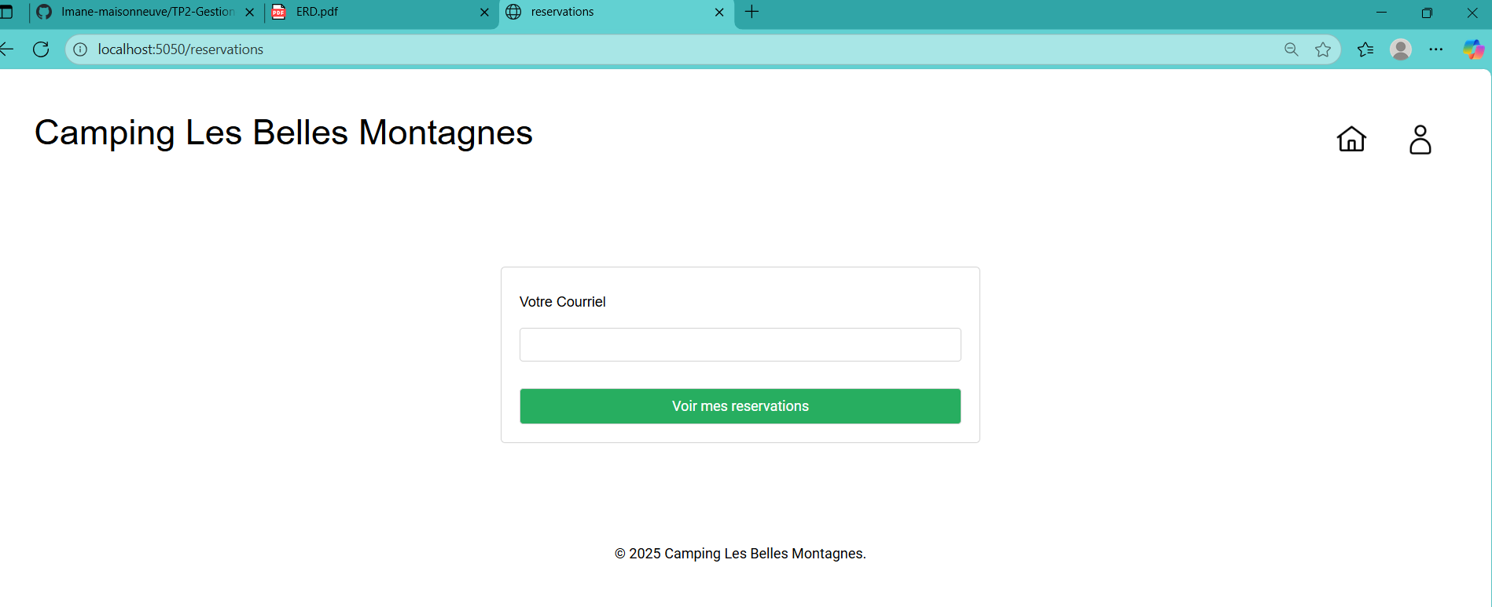

Afficher toutes les réservations/courriel :
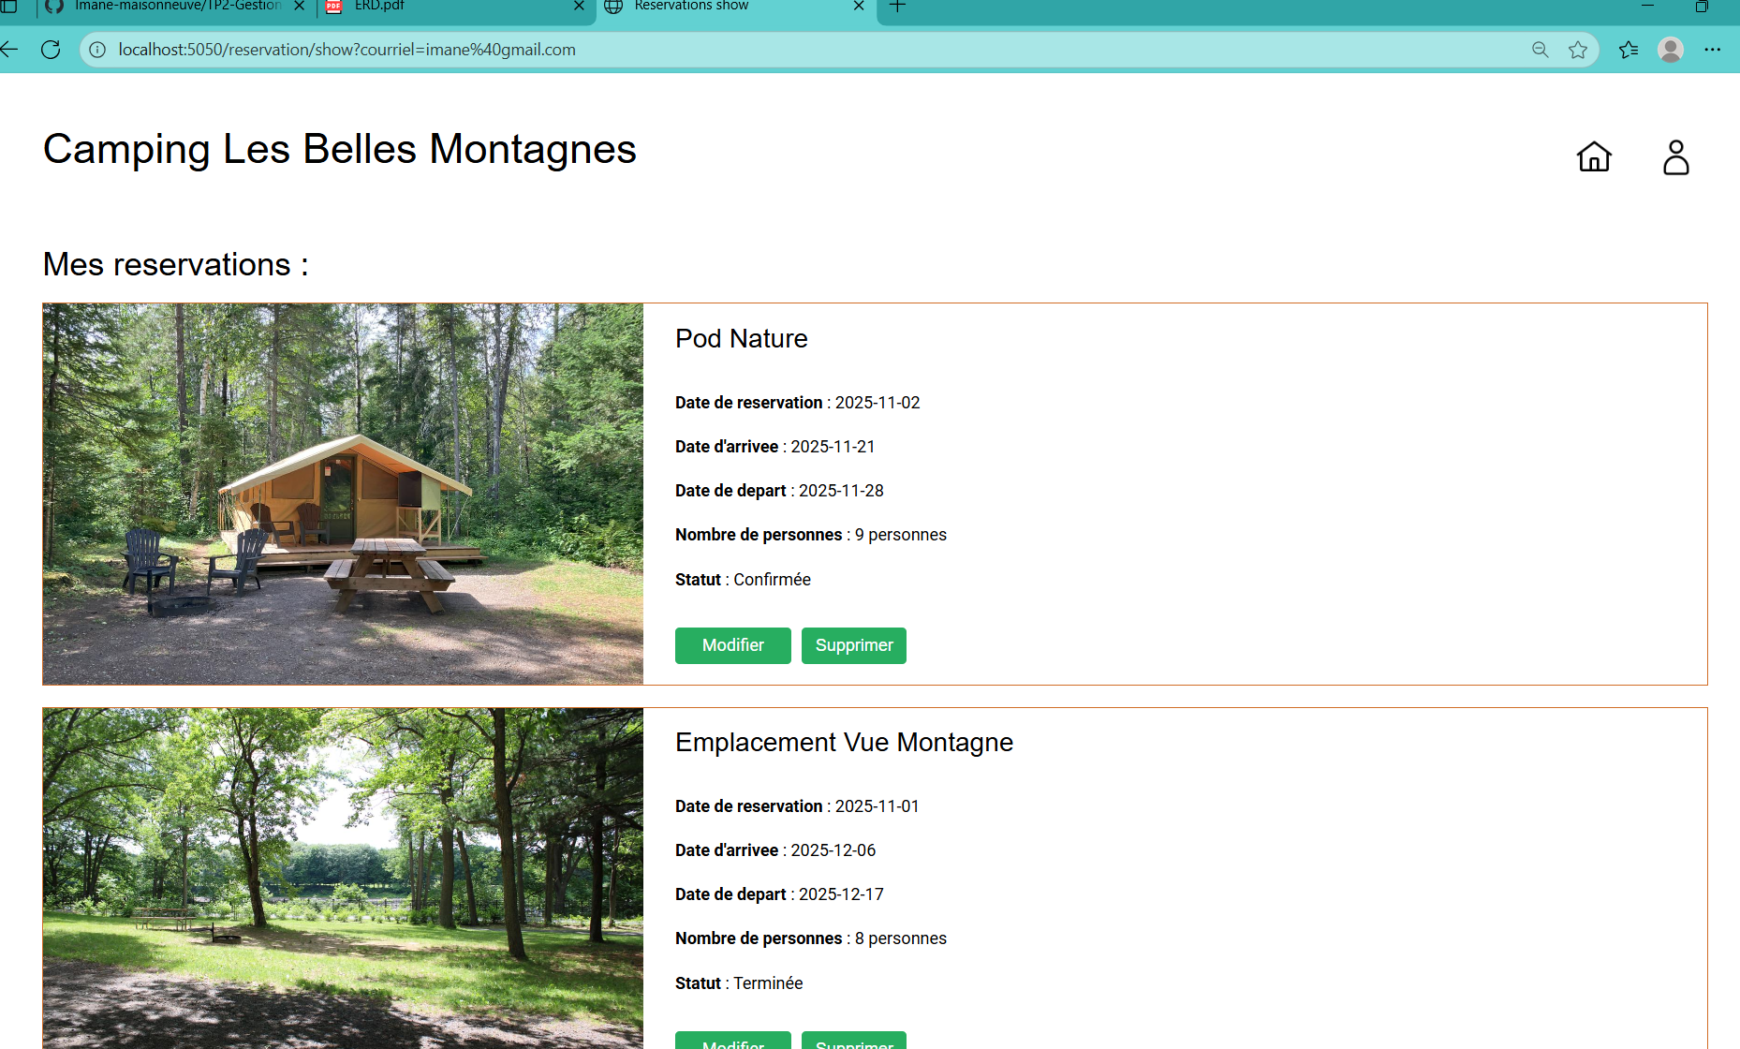

Formulaire de réservation :
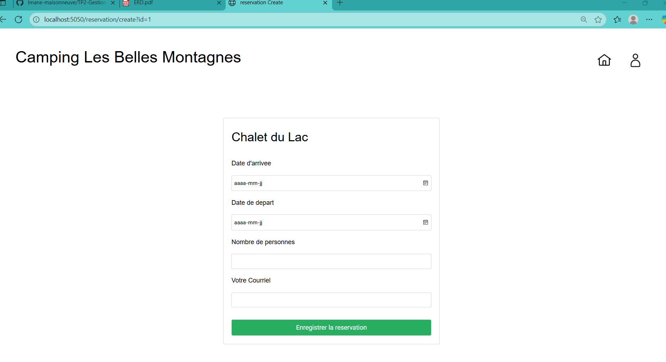

Formulaire de modification de la réservation :
